电子测量技术实验指导书

实验一 基于最小二乘法的曲线拟合

一、实验目的：
1、了解最小二乘法的原理
2、掌握用MATLAB进行曲线拟合的方法
二、实验原理：
最小二乘法的原理
对于近似函数h（x）与所给出的数据点，其误差的大小常用三种方法来求：
一：求出绝对值中的最大值；
二：求出误差绝对值的和；
三：求出误差平方和的算数平方根：
对于一、二两种方法算法比较简单，但是运用于微分运算准确性不高，第三种方法考虑到所有数组的平方，所以在拟合中一般会应用于误差平方和来决定其大小。
数据拟合的方法如下：在给定数据中，外加给定函数类，得，从而误差的平方和最小，
从几何上来说，就是找出给定数据点距离平方和当中拟合最好的曲线，如图：
采用最小二乘法的数据拟合图
- 实验内容：
例1-1 对以下实验数据进行曲线拟合，并对拟合效果进行分析。
x=[1 2 3 4 5 6 7 8 9];
y=[9 7 6 3 -1 2 5 7 20];
Matlab实现过程
1) 定义变量并给变量赋值
x=[1 2 3 4 5 6 7 8 9];
y=[9 7 6 3 -1 2 5 7 20];
- 输入cftool命令，打开拟合工具箱
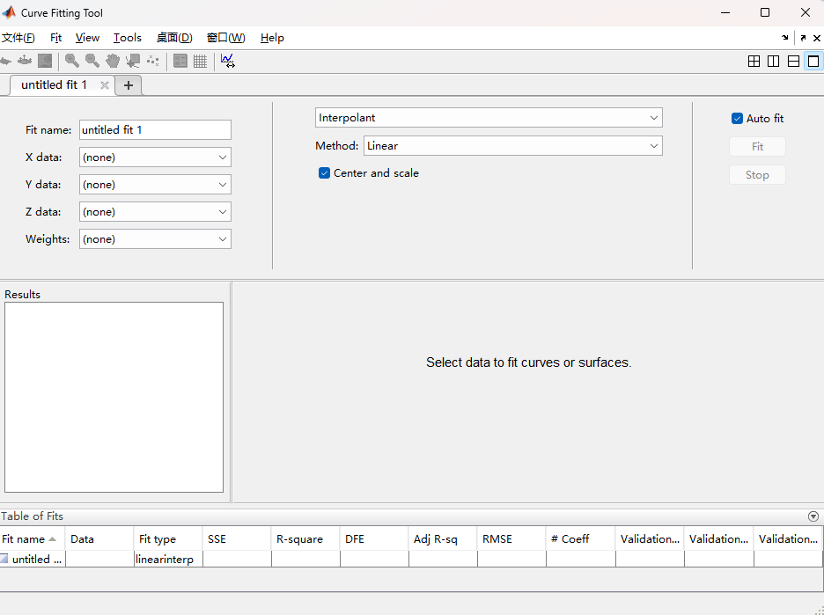
- 在拟合工具箱中选择拟合变量
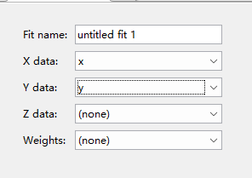
- 选择拟合函数的类型，进行拟合多项式幂次的选择
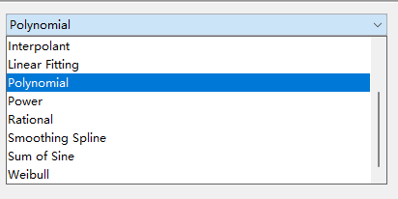
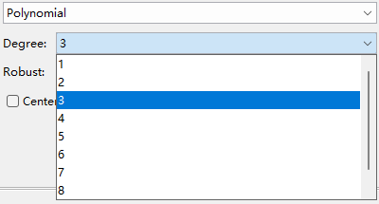
- 分析数据和拟合曲线效果
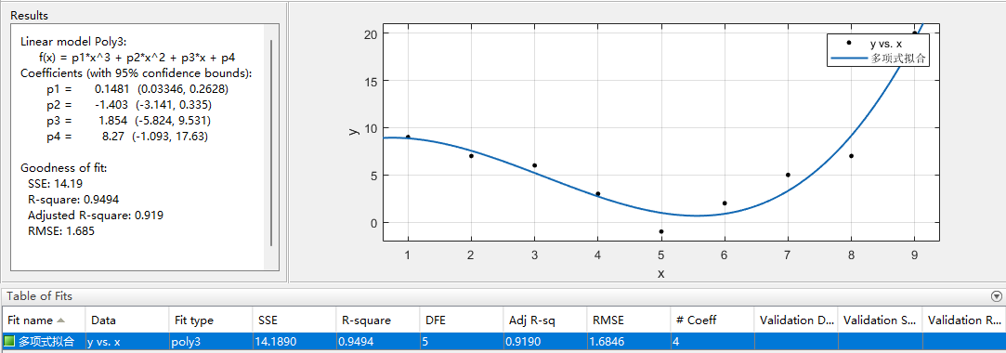
主要有:
General model of sin1 (函数形式）
Coefficients (with 95% conffidence range) (95%置信区间内的拟合常数/系数）
p1=... ( ... ...) （等号后面是平均值，括号里是范围 ）
Godness of fit: (统计结果/吻合度）
SSE: ... （方差）
- squared: ... (决定系数）
- Adjusted R-squared: (校正后的决定系数，如何校正的不得而知）
- RMSE: (标准差）
- 拟合结果保存。右击下方的结果，选择保存至工作区间。
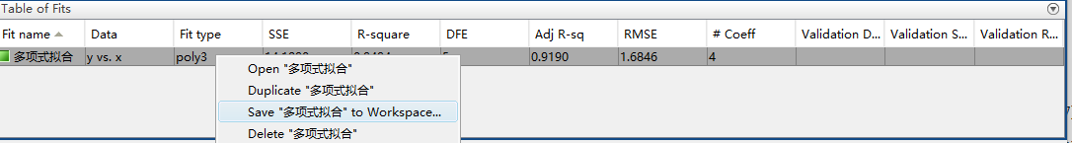
- 另外要说的是，如果想把这个拟合的图像导出的话，在Curve Fitting Tool窗口的File菜单下选Print to Figure，此时弹出一个新的图像窗口，里面是你要导出的图像，在这个figure窗口的File菜单里再选保存，选择好合适的格式，选择好路径，点击OK就可以了。
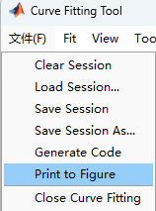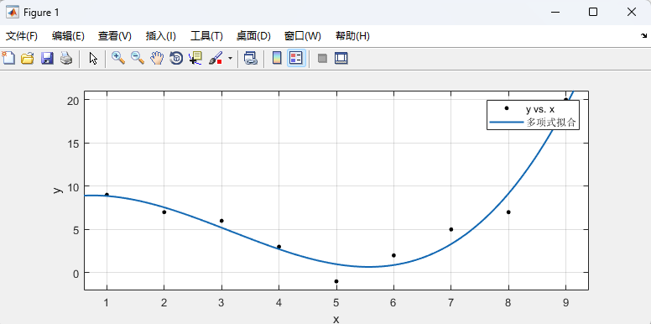
例1-2 阅读并上机验证以上例题程序，对以下数据基于最小二乘法原理进行曲线拟合，选出合适的拟合公式和拟合曲线，并给出理由和分析
>> x = [2,4,5,6,7,9,10];
>> y = [-10,-6.9,-4.2,-2,0,2.1,3];
四、实验报告
1、给出实验目的、实验原理和详细的实验过程，打印实验产生的曲线图形，并对结果进行认真的分析和说明
2、思考题：通过实验，是否基于最小二乘法原理进行曲线拟合的时候，拟合的阶数越高越好，给出原因分析。
实验二 基于Matlab的数字信号发生器
一．实验目的
- 学习使用Matlab实现信号发生器
二．实验原理与方法
略
三． 实验内容
1．在Matlab的命令窗口中输入guide命令，选择Blank GUI，然后更改保存路径如图所示
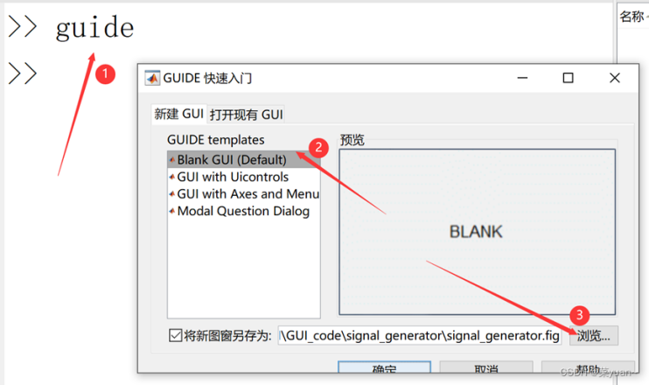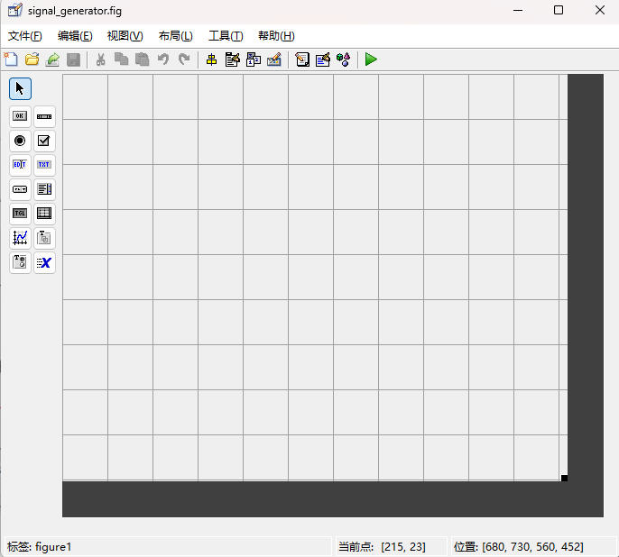
2.点击坐标区，然后拖动出来
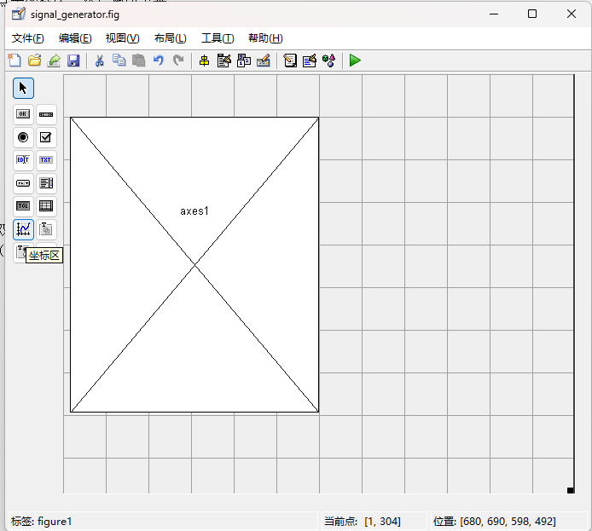
3.再拖动两个面板
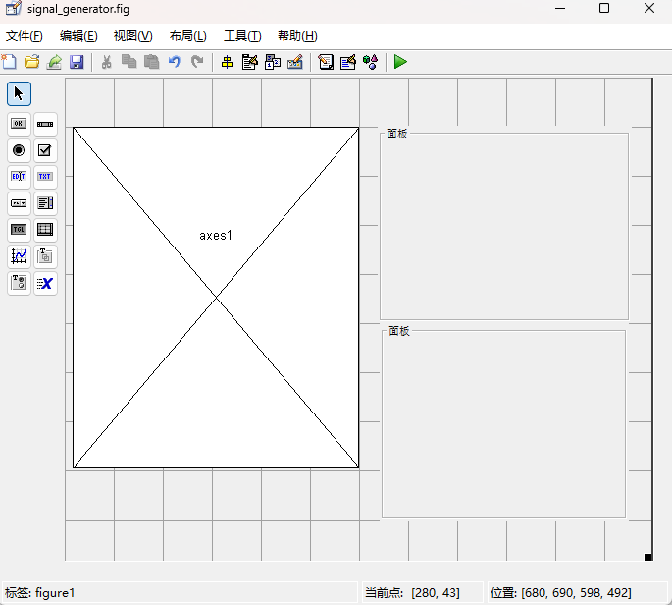
4.双击面板查看它的属性，更改字体大小和显示内容（双击设置Title、Fontsize（字体大小）、ForegroundColor（字体颜色）、HighlightColor（边框颜色）等）
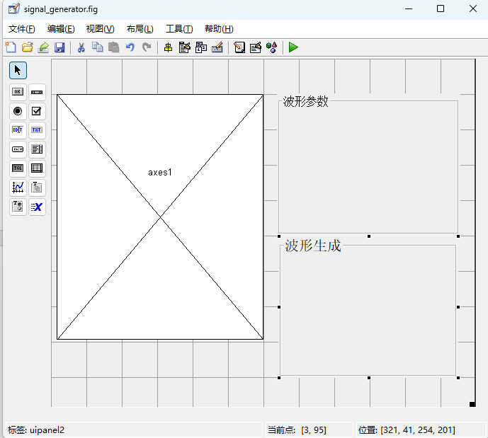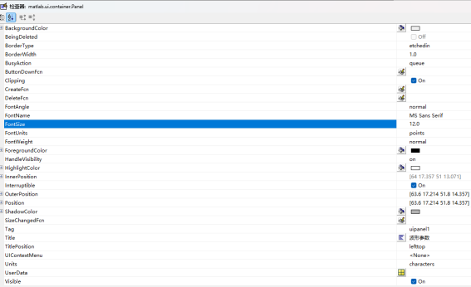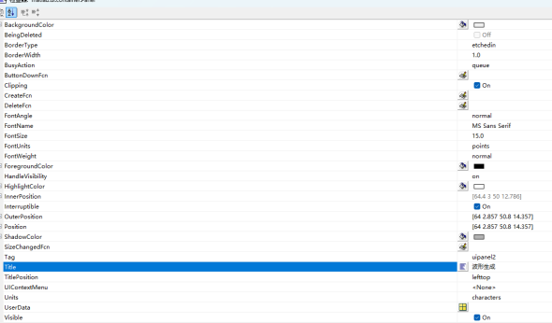
5.拖动6个静态文本和6个可编辑文本
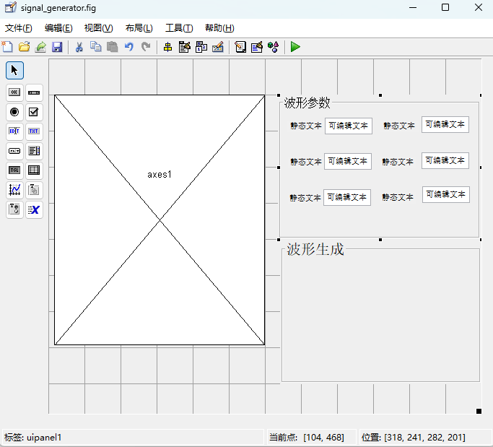
- 双击静态文本查看它的属性，可以更改字体大小和显示内容string（字符串）
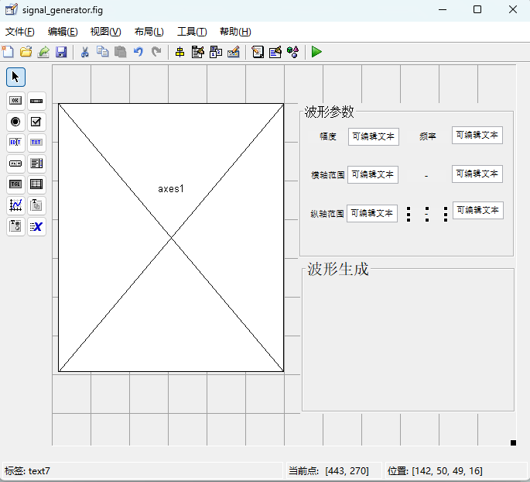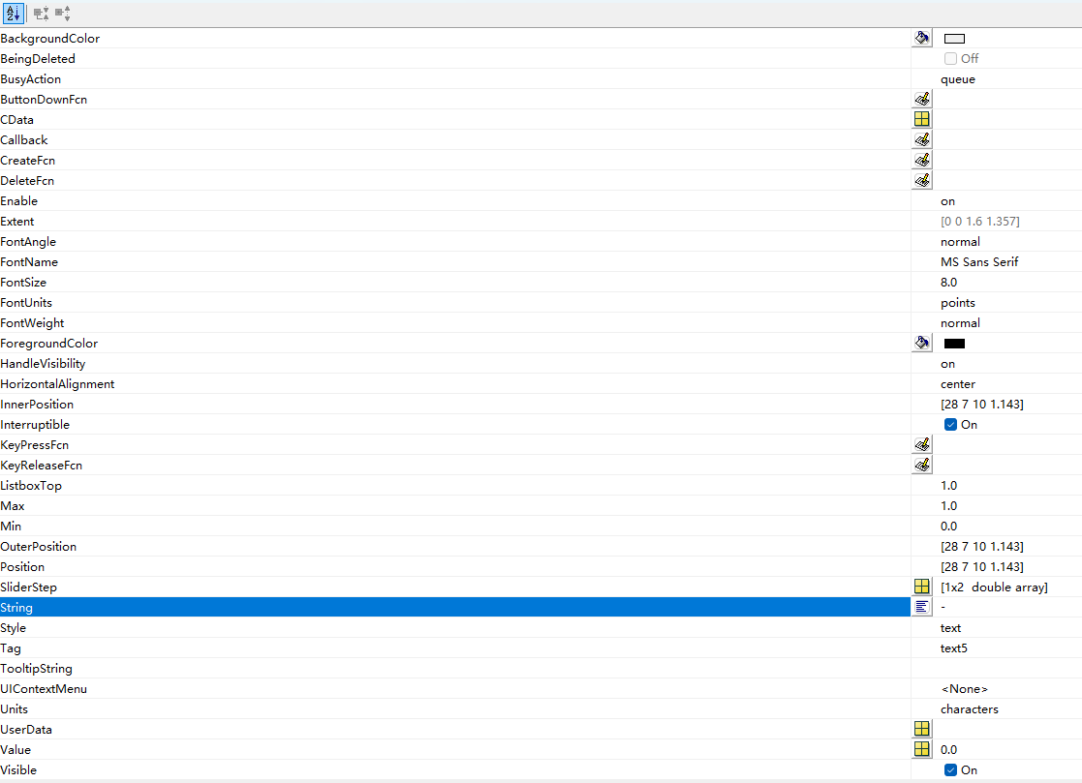
- 点击可编辑文本，更改字体大小和显示内容（空白）以及标签Tag
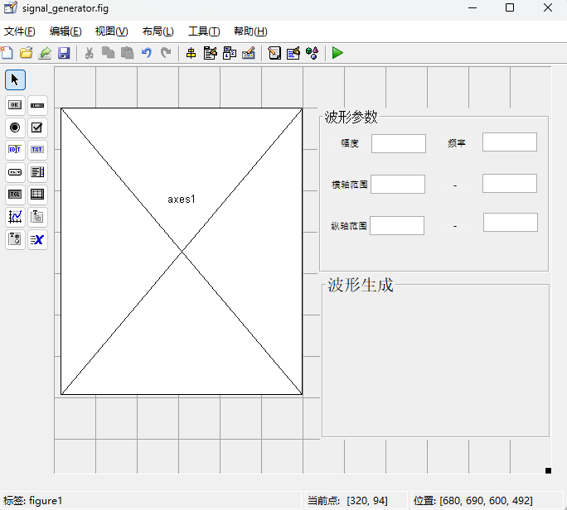
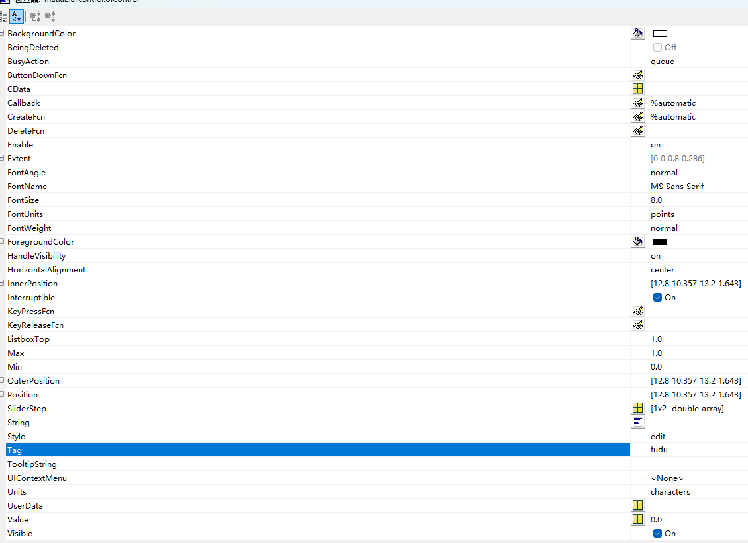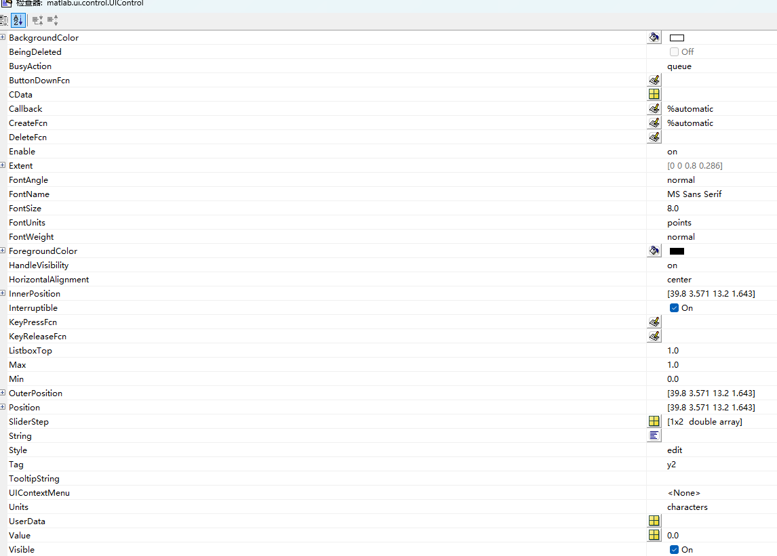
8. 拖动一个按钮
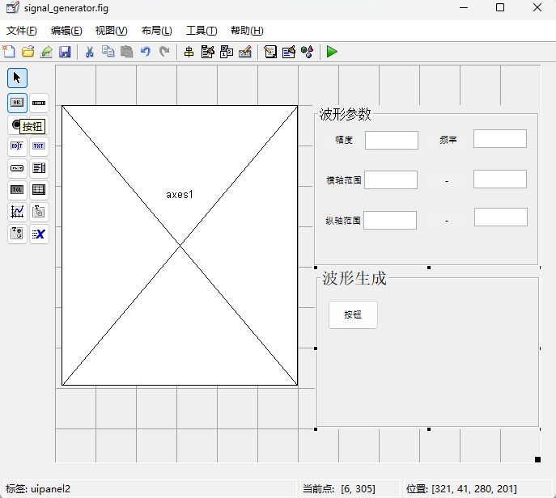
9.双击按钮查看它的属性，更改字体大小和显示内容以及Tag
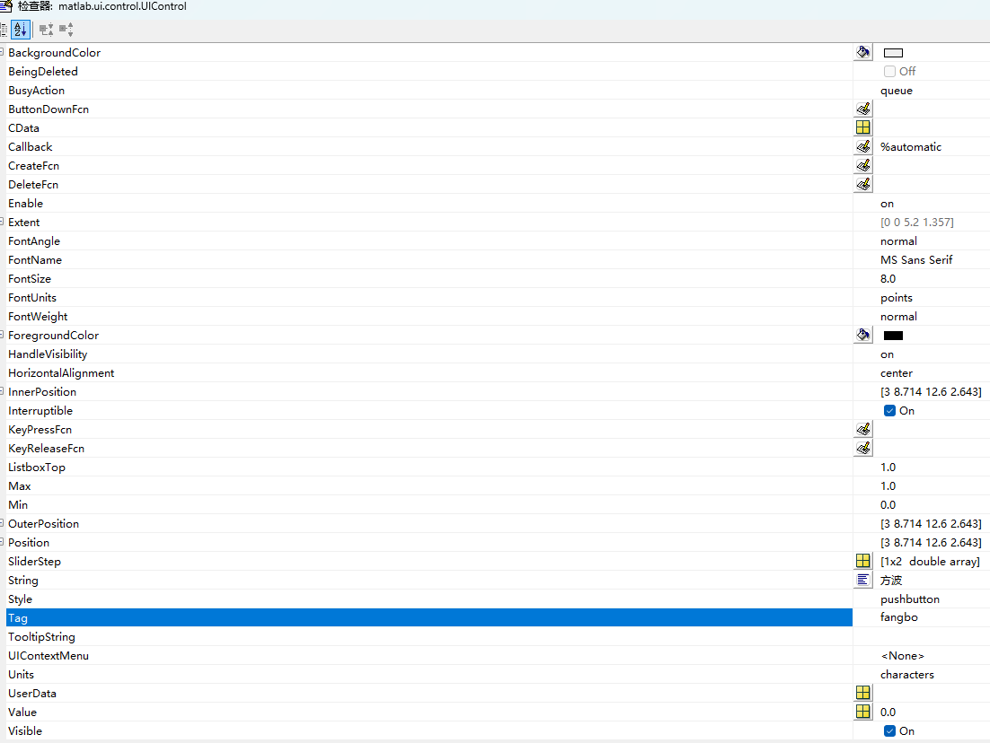
10.拖动2个静态文本和1个可编辑文本
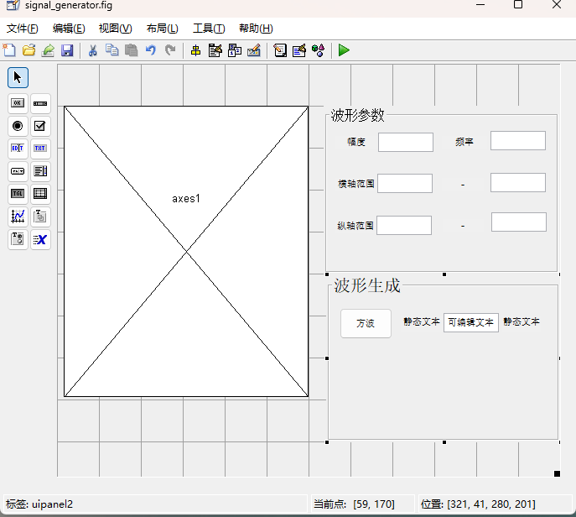
11.双击静态文本查看属性，更改字体大小和显示内容

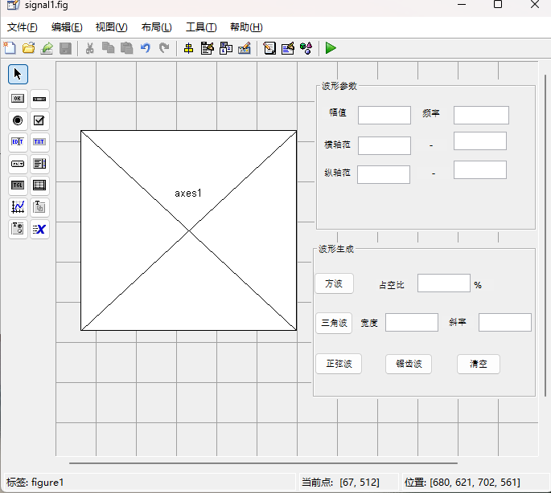
12.双击可编辑文本查看属性，更改字体大小和显示内容以及Tag
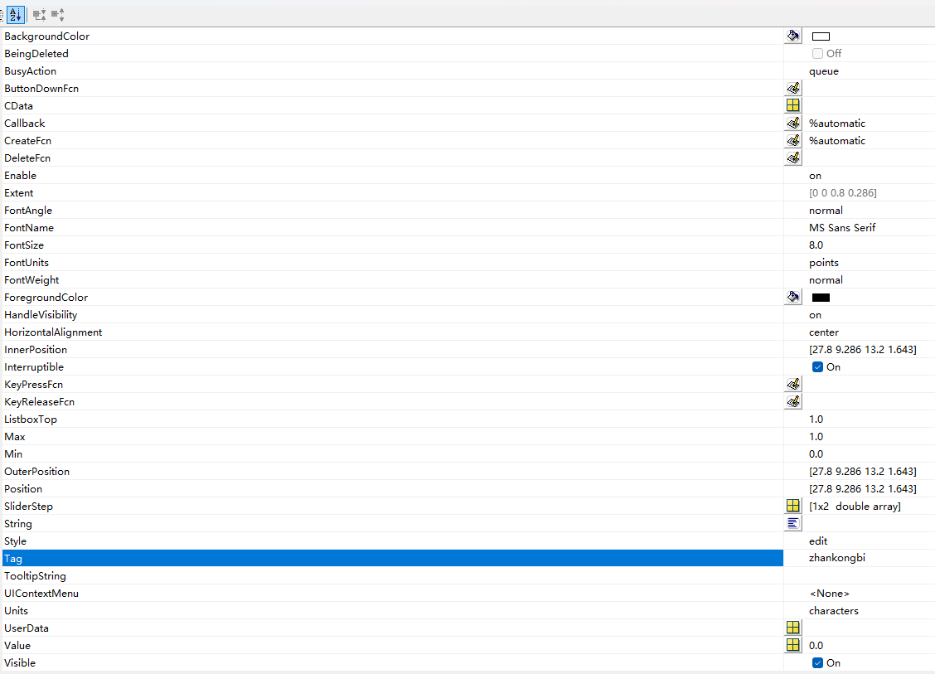

右键方波按钮，选择查看回调，点击Callback
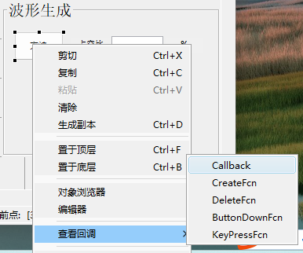
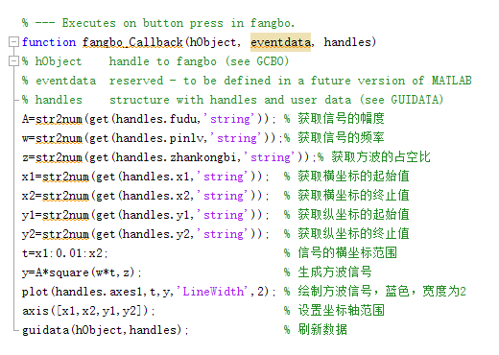
14.展示方波
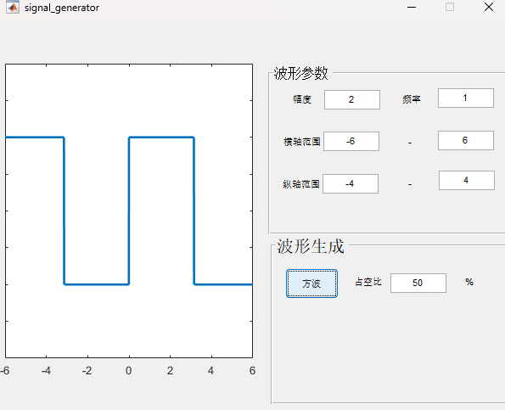
15.同样可以生成三角波(三角波需要宽度和斜率这两个参数)，拖动1个按钮（然后更改字体大小和显示内容以及Tag），2个静态文本和2个可编辑文本
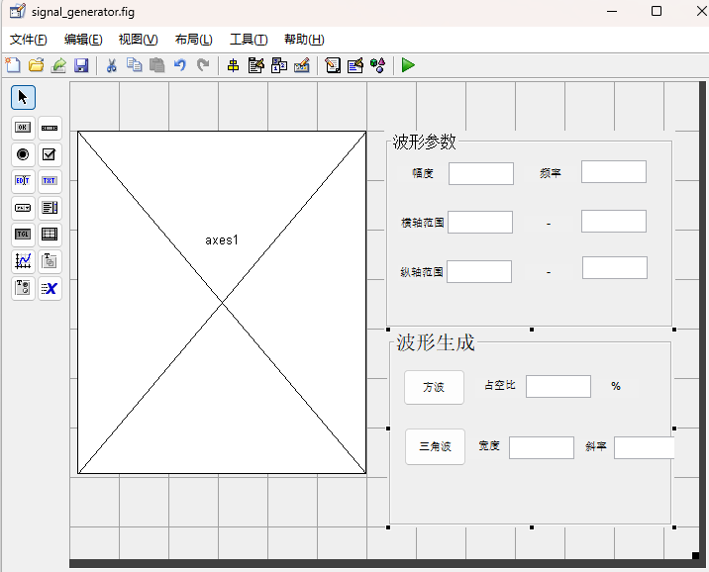
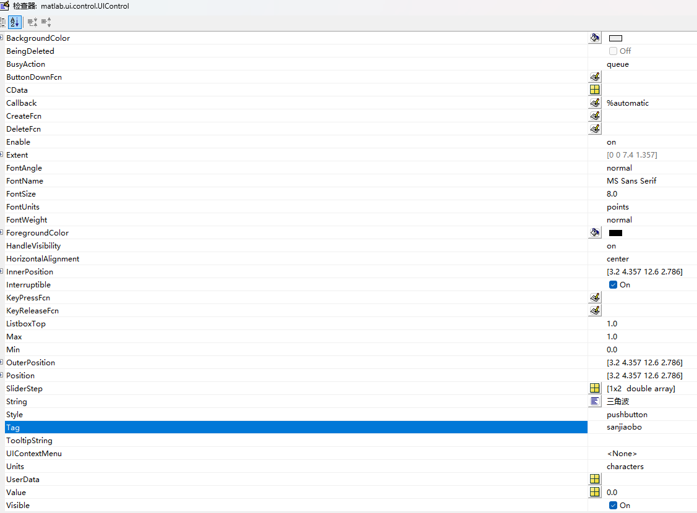

16.右键三角波,查看回调，点击callback
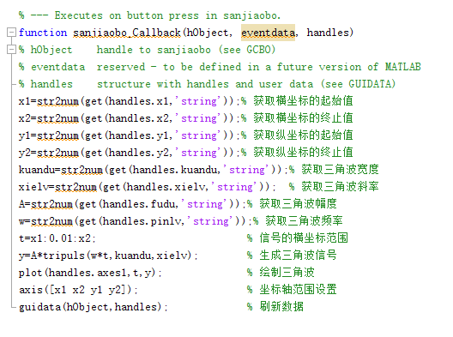
17. 三角波展示
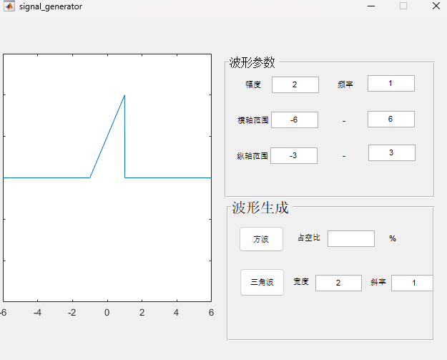
- 再拖动一个按钮，双击查看属性,更改字体大小和显示内容以及Tag
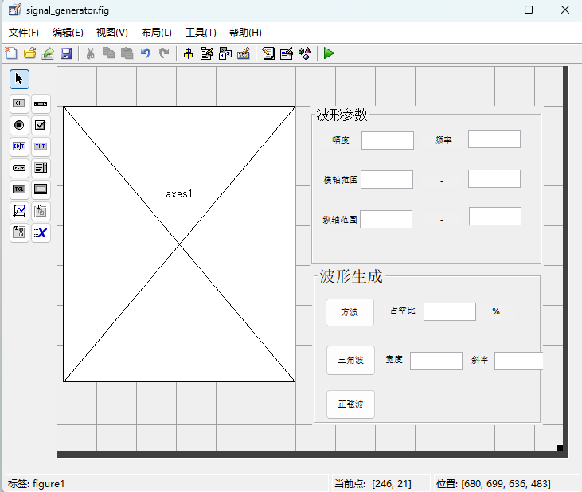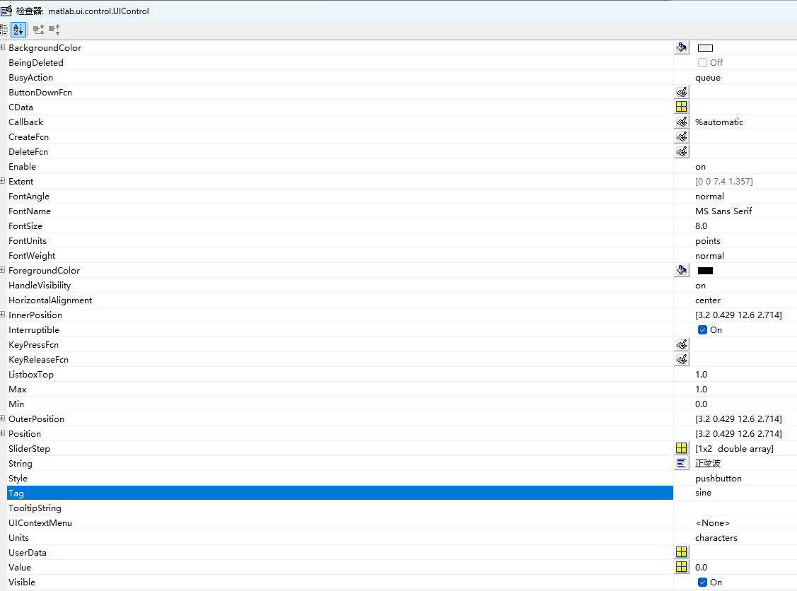
19.右键正弦波按钮，查看回调，点击callback
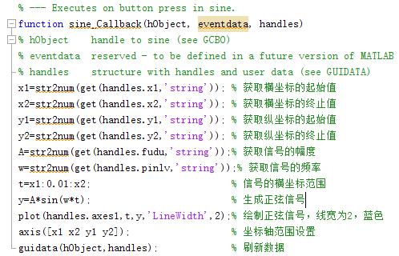
20.正弦波展示
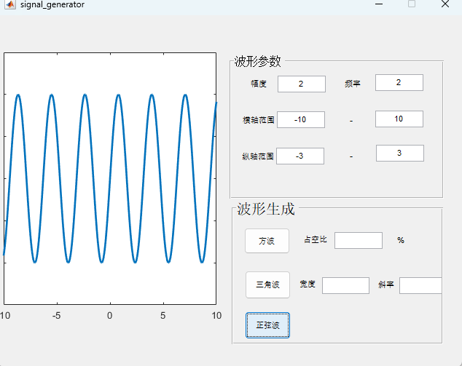
21.再拖动一个按钮，双属性，更改字体大小和显示内容以及Tag
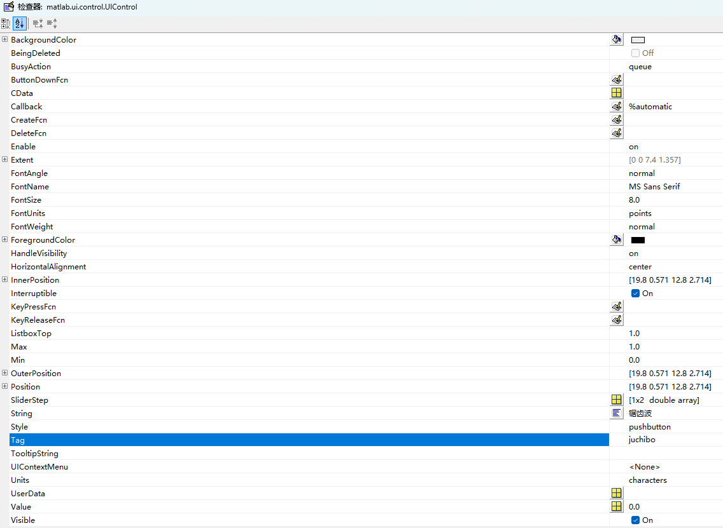
22.右键锯齿波按钮，点击查看回调，选择Callback
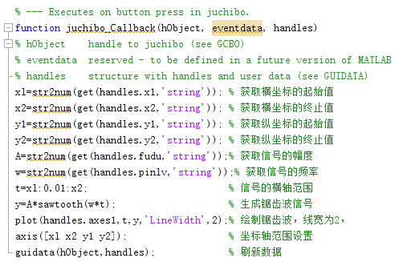
23.锯齿波展示
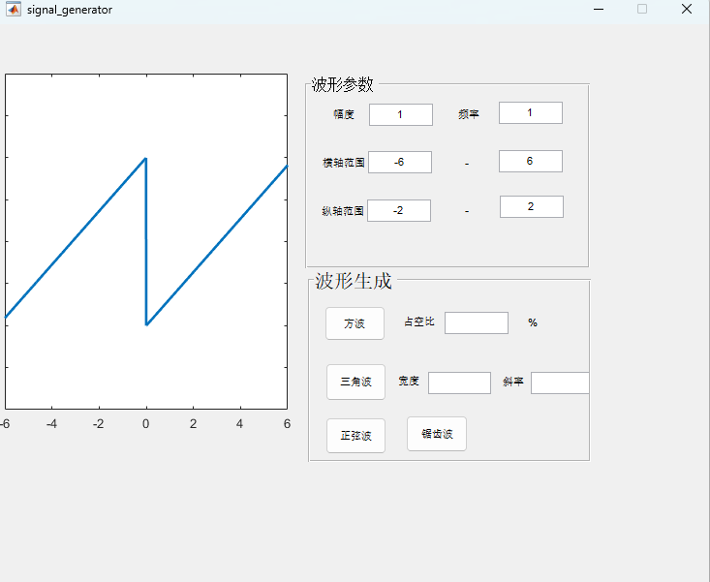
24.清空按钮，拖动一个按钮，双击查看属性，更改字体大小和显示内容以及Tag
右键清空按钮，查看回调，点击callback
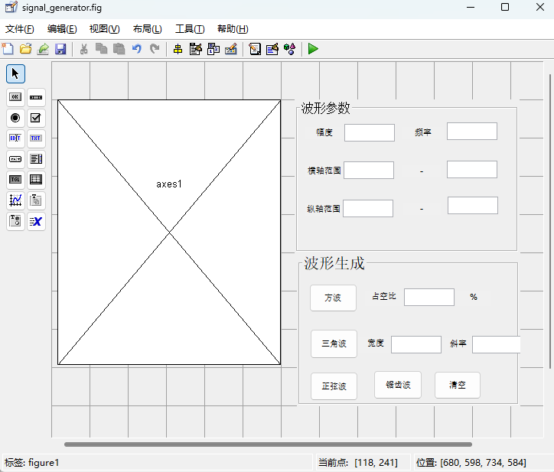
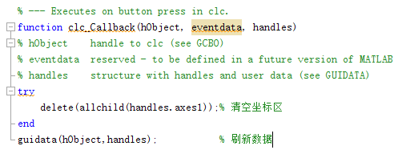
- 整体信号发生器展示
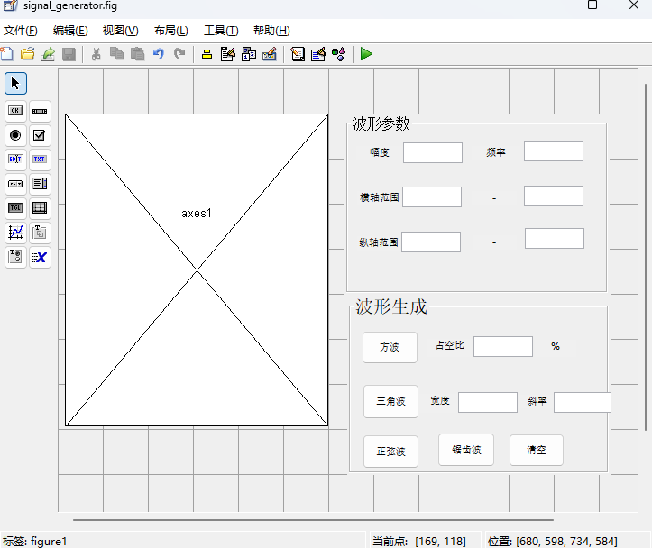
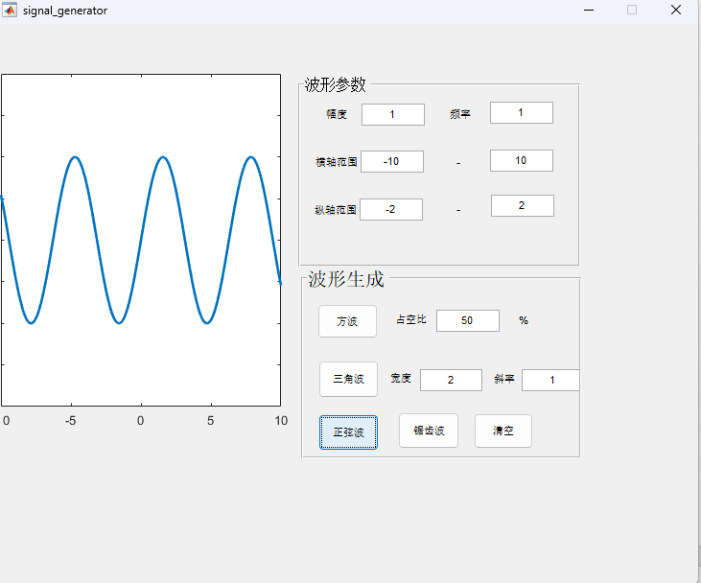
四、实验程序
方波回调程序
A=str2num(get(handles.fudu,'string')); % 获取信号的幅度
w=str2num(get(handles.pinlv,'string'));% 获取信号的频率
z=str2num(get(handles.zhankongbi,'string'));% 获取方波的占空比
x1=str2num(get(handles.x1,'string')); % 获取横坐标的起始值
x2=str2num(get(handles.x2,'string')); % 获取横坐标的终止值
y1=str2num(get(handles.y1,'string')); % 获取纵坐标的起始值
y2=str2num(get(handles.y2,'string')); % 获取纵坐标的终止值
t=x1:0.01:x2; % 信号的横坐标范围
y=A*square(w*t,z); % 生成方波信号
plot(handles.axes1,t,y,'LineWidth',2); % 绘制方波信号，蓝色，宽度为2
axis([x1,x2,y1,y2]); % 设置坐标轴范围
guidata(hObject,handles); % 刷新数据
三角波回调函数程序
x1=str2num(get(handles.x1,'string'));% 获取横坐标的起始值
x2=str2num(get(handles.x2,'string'));% 获取横坐标的终止值
y1=str2num(get(handles.y1,'string'));% 获取纵坐标的起始值
y2=str2num(get(handles.y2,'string'));% 获取纵坐标的终止值
kuandu=str2num(get(handles.kuandu,'string'));% 获取三角波宽度
xielv=str2num(get(handles.xielv,'string')); % 获取三角波斜率
A=str2num(get(handles.fudu,'string'));% 获取三角波幅度
w=str2num(get(handles.pinlv,'string'));% 获取三角波频率
t=x1:0.01:x2; % 信号的横坐标范围
y=A*tripuls(w*t,kuandu,xielv); % 生成三角波信号
plot(handles.axes1,t,y); % 绘制三角波
axis([x1 x2 y1 y2]); % 坐标轴范围设置
guidata(hObject,handles); % 刷新数据
正弦波回调函数
x1=str2num(get(handles.x1,'string')); % 获取横坐标的起始值
x2=str2num(get(handles.x2,'string')); % 获取横坐标的终止值
y1=str2num(get(handles.y1,'string')); % 获取纵坐标的起始值
y2=str2num(get(handles.y2,'string')); % 获取纵坐标的终止值
A=str2num(get(handles.fudu,'string'));% 获取信号的幅度
w=str2num(get(handles.pinlv,'string'));% 获取信号的频率
t=x1:0.01:x2; % 信号的横坐标范围
y=A*sin(w*t); % 生成正弦信号
plot(handles.axes1,t,y,'LineWidth',2);% 绘制正弦信号，线宽为2，蓝色
axis([x1 x2 y1 y2]); % 坐标轴范围设置
guidata(hObject,handles); % 刷新数据
锯齿波回调程序
xl=str2num(get(handles.x1,'string')); % 获取横坐标的起始值
x2=str2num(get(handles.x2,'string')); % 获取横坐标的终止值
y1=str2num(get(handles.y1,'string')); % 获取纵坐标的起始值
y2=str2num(get(handles.y2,'string')); % 获取纵坐标的终止值
A=str2num(get(handles.fudu,'string'));% 获取信号的幅度
w=str2num(get(handles.pinlv,'string'));% 获取信号的频率
t=xl:0.01:x2; % 信号的横轴范围
y=A*sawtooth(w*t); % 生成锯齿波信号
plot(handles.axes1,t,y,'LineWidth',2);% 绘制锯齿波，线宽为2，
axis([xl x2 y1 y2]); % 坐标轴范围设置
guidata(hObject,handles); % 刷新数据
清空回调函数
Try
delete(allchild(handles.axes1));% 清空坐标区
end
guidata(hObject,handles); % 刷新数据
五、实验报告
1、给出实验目的、实验原理和详细的实验过程，打印实验产生的曲线图形，并对结果进行认真的分析和说明

